Multas a Cooperativas de Trabajo Asociado en 2011 ya superan la mitad del monto sumado en todo el 2010

05/05/2011

Boletín de Prensa No 118 de 2011

- Hasta el 28 de febrero de 2011 las multas ascendieron a $259.135.200, mientras que en todo el 2010 fueron de $514.546.855.

Bogotá, 5 de mayo de 2011. Las multas a las Cooperativas de Trabajo Asociado que practican la intermediación laboral, atropellando los derechos de los trabajadores en Colombia, superó el monto del valor sancionado durante todo el primer semestre del año 2010 informó el Ministerio de la Protección Social.

Según el Ministerio, esto se ha logrado tan sólo en dos meses de trabajo (enero y febrero) con el único objetivo de acabar con la intermediación laboral.

Hasta el 28 de febrero del presente año las multas a Cooperativas y Pre cooperativas de Trabajo Asociado sumaron $ 259.135.200, lo que corresponde a más de la mitad del total multado en todo el 2010, cifra que ascendió a los $514.546.855.

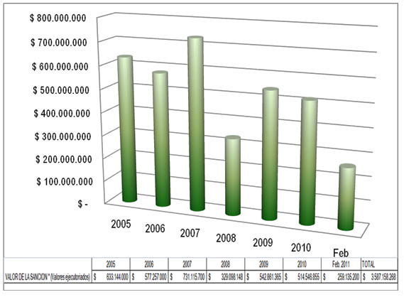

El viceministro de Relaciones Laborales, Ricardo Andrés Echeverri, dijo que “Colombia reafirma con estas cifras, el compromiso que adelanta contra la violación a los derechos laborales en Colombia. Un trabajo que se verá reforzado con la reglamentación del artículo 63 de la Ley de Formalización y Generación de Empleo que aumentó las multas hasta por 5 mil salarios mínimos legales vigentes a cooperativas y pre cooperativas de trabajo asociado que practiquen la intermediación laboral”.

El Departamento de Inspección Vigilancia y Control del Ministerio informó que a diciembre de 2010, en Colombia el número de empleados en Misión superó al número de cooperados.

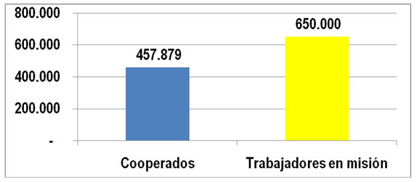

Asimismo, el Ministerio anunció que trabaja por hacer cumplir las normas laborales a las empresas privadas, cuyas sanciones han aumentado, viendo más oscuro el panorama en los últimos meses gracias a las actividades de control que muestran sus resultados a través de los números. Principalmente en 2010 y lo que va corrido de 2011.

En este sentido las tendencias son inversamente proporcionales. En Colombia, mientras el número de cooperativas y pre cooperativas de trabajo asociado sancionadas disminuye, debido a que también disminuye su número a causa de sus liquidaciones, el número de empresas privadas sancionadas por el Gobierno Nacional va en ascenso, así como las visitas de inspección.

COOPERATIVAS vs. EMPRESAS SANCIONADAS POR INTERMEDIACIÓN LABORAL

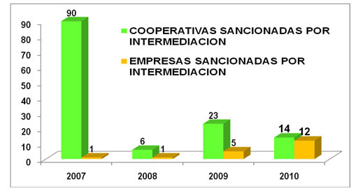

De esta manera, el Ministerio de la Protección Social y el Gobierno Nacional reafirman con cada nueva acción, su férrea convicción de que en Colombia se deben y pueden respetar a toda costa los derechos laborales de los trabajadores.

